МУНИЦИПАЛЬНОЕ ОБРАЗОВАНИЕ
«ЗАНЕВСКОЕ ГОРОДСКОЕ ПОСЕЛЕНИЕ»
ВСЕВОЛОЖСКОГО МУНИЦИПАЛЬНОГО РАЙОНА
ЛЕНИНГРАДСКОЙ ОБЛАСТИ

СОВЕТ ДЕПУТАТОВ ТРЕТЬЕГО СОЗЫВА

РЕШЕНИЕ

21.06.2018 года № 33
гп. Янино-1

О внесении изменений в решение совета депутатов МО «Заневское городское поселение» от 31.10.2017 № 48 «Об утверждении схемы размещения нестационарных торговых объектов на территории МО «Заневское городское поселение»

В соответствии с частью 1 статьи 39.36 Земельного кодекса Российской Федерации, Федеральными законами от 28.12.2009 № 381-ФЗ «Об основах регулирования торговой деятельности в Российской Федерации», от 06.10.2003 № 131-ФЗ «Об общих принципах организации местного самоуправления в Российской Федерации», Приказом комитета по развитию малого, среднего бизнеса и потребительского рынка Ленинградской области от 18.08.2016 № 22 «О порядке разработки и утверждения схем размещения нестационарных торговых объектов на территории муниципальных образований Ленинградской области», уставом МО «Заневское городское поселение», в целях упорядочения размещения нестационарных торговых объектов на территории муниципального образования совет депутатов принял
РЕШЕНИЕ:
- В схему размещения нестационарных торговых объектов на территории муниципального образования «Заневское городское поселение» Всеволожского муниципального района Ленинградской области утвержденную решением совета депутатов МО «Заневское городское поселение» от 31.10.2017 года № 48 (далее - Схема), внести следующие изменения:
- Дополнить графическую часть Схемы согласно приложению 1.
- Текстовую часть Схемы изложить в новой редакции, согласно приложению 2.
- Администрации МО «Заневское городское поселение» обеспечить ведение реестра юридических лиц и индивидуальных предпринимателей, осуществляющих деятельность в объектах, которые включены в Схему.
- Администрации МО «Заневское городское поселение» копию данного решения совета депутатов МО «Заневское городское поселение» с приложениями направить в комитет по развитию малого, среднего бизнеса и потребительского рынка Ленинградской области в течение семи рабочих дней со дня утверждения для размещения на официальном сайте Комитета в информационно-телекоммуникационной сети «Интернет».
- Опубликовать настоящее решение в официальных средствах массовой информации.
- Решение вступает в силу после дня его опубликования.
- Контроль за исполнением настоящего решения возложить на постоянно действующую депутатскую комиссию по собственности, земельным отношениям, архитектуре, градостроительству, торговле и экологии.

Глава муниципального образования В.Е.Кондратьев

Приложение №1
к решению совета депутатов
От 21.06.2018 года № 33

Дополнение к графической части схемы размещения нестационарных торговых объектов на территории муниципального образования «Заневское городское поселение» Всеволожского муниципального района Ленинградской области

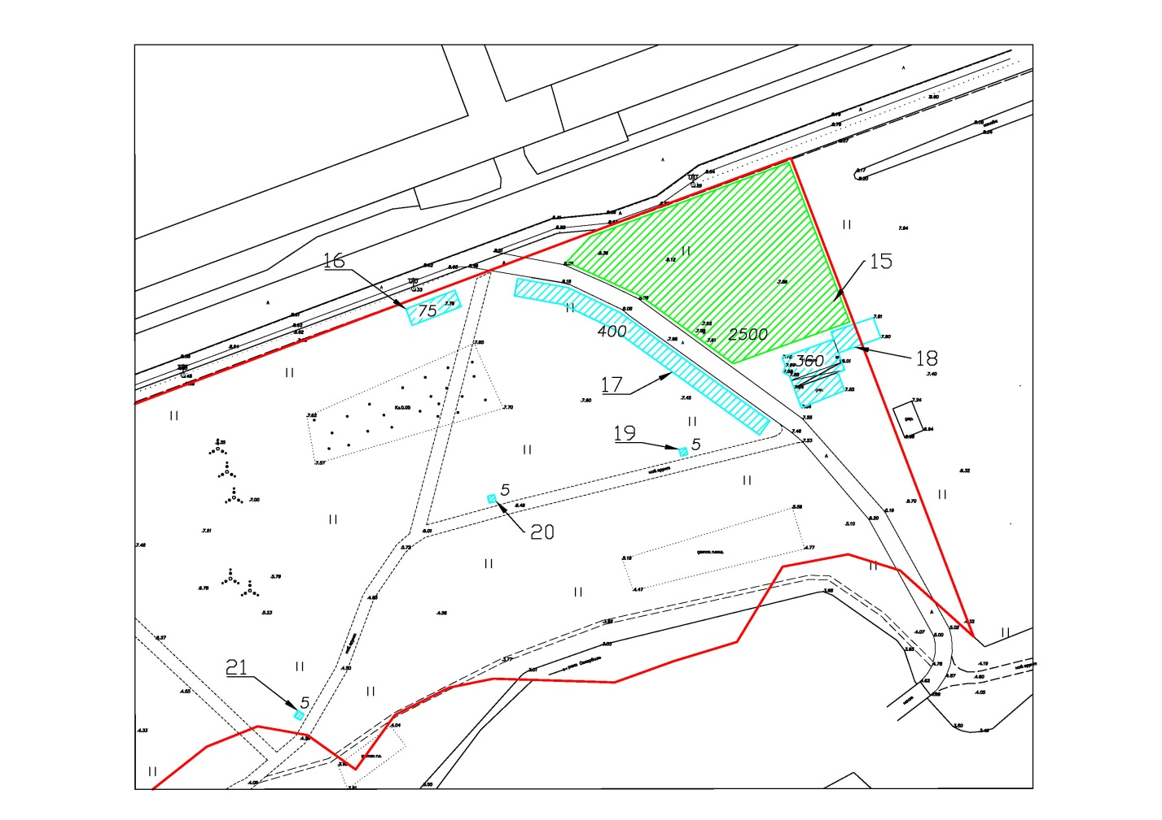

Приложение №2
к решению совета депутатов
От 21.06.2018 года № 33

Схема размещения нестационарных торговых объектов
на территории муниципального образования «Заневское городское поселение»
Всеволожского муниципального района Ленинградской области (текстовая часть)

Идентифи-кационный номер НТО | Место размещения НТО (адресный ориентир) | Вид НТО | Площадь НТО | Специализация НТО | Правообладатель НТО (наименование, ИНН) | Реквизиты документов на размещение НТО | Является ли правообладатель НТО субъектом малого и (или) среднего предпринимательства (да/нет) | Период размещения НТО  (с __ по __)
1 | 2 | 3 | 4 | 5 | 6 | 7 | 8 | 9
7 | д. Суоранда, ул. Строителей, напротив уч.17 | - | - | - | - | - | - | -
8 | д. Новосергиевка, уч.24 Б | - | - | - | - | - | - | -
9 | д. Суоранда, ул. Строителей, напротив уч.17 | торговый павильон | 100 | продукты питания | Бондарев Сергей Юрьевич  ИНН 781660435761 | Договор на размещение НТО № 9 от 29.09.2017г. | Да | с 27.10.2017г. по 27.10.2018г.
10 | г.п. Янино-1, ул.Шоссейная у уч.34 А | торговый павильон | 100 | продукты питания | Бондарев Сергей Юрьевич  ИНН 781660435761 | Договор на размещение НТО № 10 от 29.09.2017г. | Да | с 27.10.2017г. по 27.10.2018г.
11 | г.п. Янино-1, ул.Шоссейная у уч.50 А | торговый павильон | 100 | пункт быстрого питания | Бондарев Сергей Юрьевич  ИНН 781660435761 | Договор на размещение НТО № 11 от 29.09.2017г. | Да | с 27.10.2017г. по 27.10.2018г.
12 | г.п. Янино-1, ул.Шоссейная у уч.93 | торговый павильон | 100 | хлебобулочные изделия | Герасимов Илья Игоревич ИНН 780450131437 | Договор на размещение НТО № 12 от 29.09.2017г. | Да | с 27.10.2017г. по 27.10.2018г.
13 | д. Суоранда, ул. Строителей, напротив уч.17 | автомагазин | 6 | мясная продукция | Торопова Екатерина Викторовна  ИНН 470303176383 | Договор на размещение НТО № 13 от 29.09.2017г. | Да | с 27.10.2017г. по 27.10.2018г.
14 | д. Суоранда, ул. Строителей, напротив уч.17 | автомагазин | 8 | рыбная продукция | Соловьев Евгений Леонидович  ИНН 470313619115 | Договор на размещение НТО № 14 от 29.09.2017г. | Да | с 27.10.2017г. по 27.10.2018г.
15 | д. Кудрово, микрорайон Новый Оккервиль, ул.Ленинградская,з/у 4.  (кад. номер 47:07:1044001: 2286) | зона размещения НТО в сфере детских развлечений | 2500 | - | - | - | - | -
16 | д. Кудрово, микрорайон Новый Оккервиль, ул.Ленинградская,з/у 4.  (кад. номер 47:07:1044001: 2286) | зона размещения НТО | 75 | - | - | - | - | -
17 | д. Кудрово, микрорайон Новый Оккервиль, ул.Ленинградская,з/у 4.  (кад. номер 47:07:1044001: 2286) | зона размещения НТО | 400 | - | - | - | - | -
18 | д. Кудрово, микрорайон Новый Оккервиль, ул.Ленинградская,з/у 4.  (кад. номер 47:07:1044001: 2286) | зона размещения НТО | 360 | - | - | - | - | -
19 | д. Кудрово, микрорайон Новый Оккервиль, ул.Ленинградская,з/у 4.  (кад. номер 47:07:1044001: 2286) | зона размещения НТО | 5 | - | - | - | - | -
20 | д. Кудрово, микрорайон Новый Оккервиль, ул.Ленинградская,з/у 4.  (кад. номер 47:07:1044001: 2286) | зона размещения НТО | 5 | - | - | - | - | -
21 | д. Кудрово, микрорайон Новый Оккервиль, ул.Ленинградская,з/у 4.  (кад. номер 47:07:1044001: 2286) | зона размещения НТО | 5 | - | - | - | - | -

* графа 3 заполняется в соответствии с ГОСТ Р 51303-2013
** если место размещения НТО свободно, в графе ставится прочерк

